Мероприятия, проводимые в рамках проекта
«Профессиональная подготовка педагогов к реализации личностного подхода»
- Повышение компетентности педагогов в построении личностно-ориентированного взаимодействия с дошкольниками.
Мероприятие | Описание | Сроки
Круглый стол «Организация образовательной деятельности в соответствии с принципами личностно-ориентированного взаимодействия» | Цель: принятие и реализация воспитателями идей личностно-ориентированной педагогики | 2 нед.  октября
Презентация лучшего опыта в ДОУ «Создание РППС в группе, как одно из условий личностно-ориентированного взаимодействия в ДОУ» | 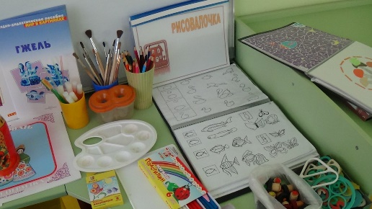  Цель: построение развивающей предметно-пространственной среды в соответствии с требованиями ФГОС ДО, развитие педагогического потенциала сотрудников. | 1 нед.  ноября
Цикл семинаров по организации проектной деятельности с детьми:  «Значение проектного метода в развитии детей дошкольного возраста»  «Виды проектирования в детском саду» | 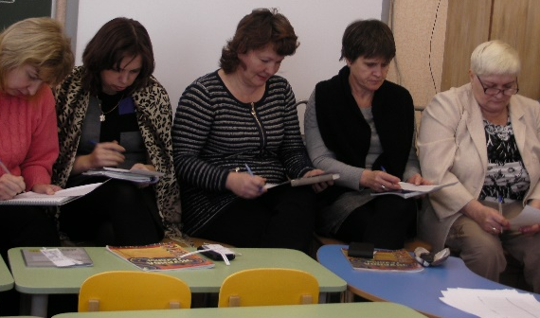  Цель: Внедрение технологии проектирования в образовательный процесс, включение педагогов в проектную деятельность | 3 нед. ноября/1 нед.  декабря
Тренинги на развитие вербальных и невербальных способов общения | 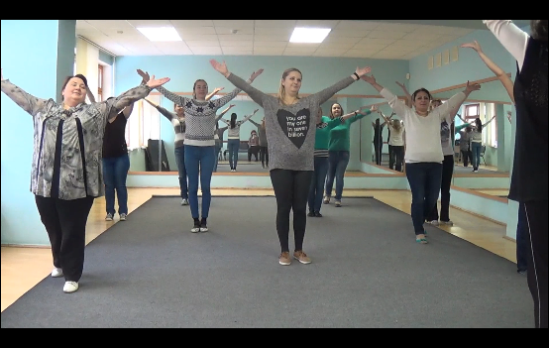  Цель: Повышение коммуника тивной и личностной компетентности педагогов. Программа тренинга направлена на  овладение вербальными и невербальными средствами передачи информации,  развитие умений устанавливать межличностные связи, выбирать оптимальный стиль общения в различных ситуациях | 2 нед.  декабря

- Трансляция опыта работы по реализации проекта «Профессиональная подготовка педагогов к реализации личностного подхода»
Мероприятие | Описание | Сроки
Мастер-класс для управленческих команд ДОУ  «Профессиональное развитие персонала через эффективное использование внутренних ресурсов учреждения» | 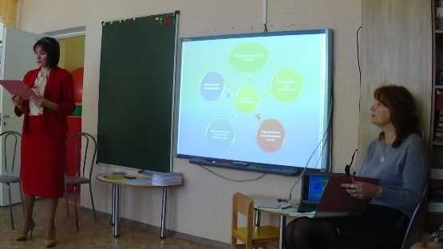  Цель: Распространение опыта работы детского сада по апробации инновационной модели внутриорганизационного развития педагогического персонала, ориентированной на развитие актуальных профессиональных компетенций через использование активных формы работы. | 4 нед.  сентября
Мастер-класс для управленческих команд ДОУ «Преодоление профессиональных дефицитов как фактор ориентации педагогов на личностную модель взаимодействия с детьми» | Цель: Распространение опыта работы по использованию авторской модели внутриорганизационного развития персонала для формирования у педагогов компетентностей, необходимых для построения эффективного педагогического взаимодействия с ребенком; знакомство с особенностями работы «Лаборатории актерского продвижения» | 4 нед.  ноября
Участие ДОУ в межмуниципальном семинаре «Эффективные практики реализации ФГОС в дошкольных образовательных учреждениях г. Ярославля». | Представление опыта работы по внутриорганизационному развитию персонала:  модель внутриорганизационного развития персонала (функции и назначение сети лабораторий). | 1 нед.  ноября
Участие в VIII Межрегиональном этапе XV Международной Ярмарки социально-педагогических инноваций | 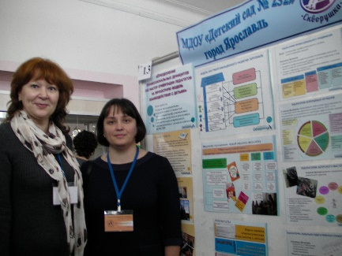  Представление проекта «Преодоление профессиональных дефицитов как фактор ориентации педагогов на личностную модель взаимодействия с детьми» | 1 нед. декабря
Мастер-класс «Развитие коммуникативных и личностных компетенций педагогов ДОУ в «Лаборатории актерского мастерства» (на VIII Межрегиональном этапе XV Международной Ярмарки социально-педагогических инноваций) | 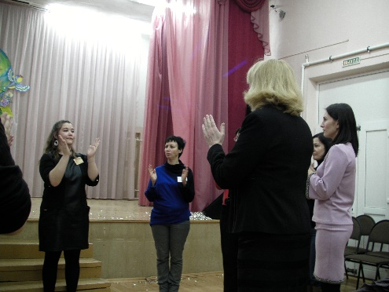  Цель: Распространение опыта работы детского сада по развитию коммуникативных и личностных компетенций педагогов ДОУ в «Лаборатория актерского мастерства» | 1 нед.  декабря

